Asuntomessumatka Hämeenlinnaan 21.-22.07.2007
ASUNTOMESSUMATKA 21.-22.07.2007
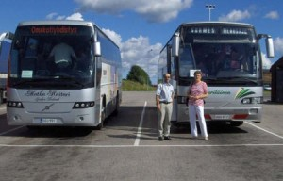
Matkanjohtajat Meeri ja Pentti
Yhdistys järjesti matkan Hämeenlinnaan asuntomessuille. Matkalle lähdettiin sateisesta Lieksasta 21.07. klo 05.00 kahdella linja-autolla, yhteensä meitä oli 50 henkilöä. Toista autoa ajoi liikennöitsijä Jari Meriläinen Nurmeksesta ja toista autoa liikennöitsijä Jouko Brelo Juuasta. Meriläisen luotsaama auto oli yhden päivän matkalla ja Brelon luotsaama auto kahden päivän matkalla. Minä olin matkanjohtajana kahden päivän matkalla, joten kerron pienen tiivistelmän matkasta.
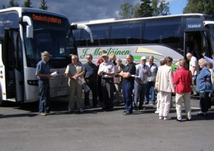
Matkalaiset valmistautuvat nousemaan autoihin
Matka alkoi tosiaan sateisessa säässä mutta sää alkoi kirkastua matkan varrella ja kun perille päästiin puolenpäivän jälkeen, oli sää aurinkoinen ja tosi lämmin. Messualueella meillä oli ensin pieni alku-info ja saimme mukaamme paperikassillisen ”Hämeenlinna-aineistoa”. Hajaannuimme messualueelle kiertelemään ja ihmettelemään. Kyllä siellä riittikin näin maalaistytöille ja –pojille ihmettelemistä. Talot olivat isoja ja isolla rahakasalla rakennettuja. Eivät ne päällepäin kovin kauniita olleet, ainakaan kaikki. Sisätiloissa oli mitä ihmeellisimpiä ratkaisuja, jotka eivät olleet kovinkaan käytännöllisiä.
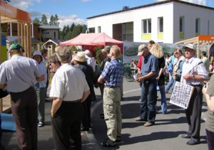
Messualueen portilla

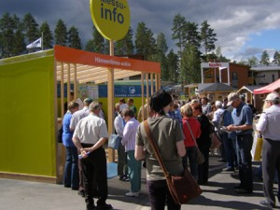
Messuinfo

Oli kapeita kierre-portaita kerrosten välillä, oli aivan liian pieniä ikkunoita tai sitten toinen äärimmäisyys, alakerran lattiasta yläkerran kattoon asti ulottuvat seinän kokoiset ikkunat. Pakostakin tuli mieleen, että miten ne pestään ja miten talossa asutaan, kun kadulta sisälle on suora näköyhteys. Osa taloista oli jo asuttuja ja osa oli kalustettu huonekaluliikkeiden toimesta hienoilla ja näyttävillä kalusteilla ja olihan siellä osa taloista ilman mitään kalusteita.
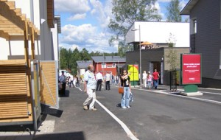
Messualueeseen tutustumista

Kovin suurta ihastusta ei ainakaan minussa herättänyt oikeastaan mikään, ehkä kuitenkin se yksin soittanut piano tai tietokonehan siinä varmaan soitti. Suurta ihmetystä aiheutti kyllä esimerkiksi ne olohuoneen ja keittiön seinät, jotka olivat siistimätöntä tiiliseinää eli siinä roikkuivat muurauslaastit. Tuli taas mieleen se siivousasia. Mutta maku-asioistahan ei voi kuin kiistellä, yksi tykkää yhdestä ja toinen toisesta.
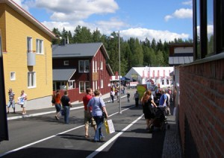
Kapeat kadut, pienet tontit

Kiertelimme alueella reilut kolme tuntia ja taisimme olla ihan ”kypsää tavaraa” kun tulimme linja-autolle takaisin klo 16 aikaan. Kukaan ei ainakaan kommentoinut, että olisi vielä halunnut jäädä alueelle. Paljonhan siellä olisi ollut varmasti nähtävää, jos olisi jaksanut kiertää koko alueen laidasta laitaan. Mutta kovin mukavaa se ruuhkaisissa taloissa kiertäminen ja jonottaminen ei kuumalla säällä ollut.

Päivämatkalaiset lähtivät ajelemaan takaisin Lieksaan ja me ”yöretkeläiset” suuntasimme hotelli Rantasipi Aulangolle. Monen mielessä taisi olla jo siinä vaiheessa vilvoittava suihku.
Majoituimme hotellille, jossa jäi muutama tunti aikaa levähtää tai ryplätä kylpylässä ennen iltaruokailulle kokoontumista klo 20. Ruoka maittoi varmasti kaikille ja tarjolla oli monenlaista ruokaa ja jälkiruoaksi ihanaa suklaakakkua kahvin kera.
Ruokailun jälkeen osalla porukasta oli vielä jaloissa voimia jäljellä ja he lähtivät tutustumaan hotellin ympärillä oleviin nähtävyyksiin ja osalla taisi kutittaa tanssijalkaakin mutta valitettavasti hotellilla ei ollut muita tansseja kuin joku yökerho, joka sekin jäi katsastamatta.
Sunnuntai-aamuna lähdettiin aamupalan jälkeen tutustumaan Tykistömuseoon ja Hämeen linnaan. Tykistömuseossa oli paljon mielenkiintoista nähtävää, sinne on koottu historian kulkua kuvaavaa aineistoa aina 1400-luvulta 2000-luvulle. Näyttelytiloja on kolmessa kerroksessa. Sinne on koottu kaikenlaista aineistoa tykeistä kaikenlaisiin pienoismalleihin asti. Erikoisnäyttelyissä kuvattiin mm. Lotta Svärd -järjestön toimintaa ja valokuvin ja piirustuksin sodan historiaa. Tykkipihalla on noin 60 tykkiä eri aikakausilta ja vanhasta hevostallista tehdyssä tilassa oli esillä museon historiallisesti arvokkaimmat tykit.
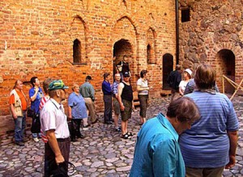
Historiallinen Hämeen linna

Museon kiertämiseen perusteellisesti olisi mennyt monta tuntia aikaa mutta kyllä mekin saimme siitä hyvän kuvan, koska meillä oli erinomainen opas, suoraryhtinen vanha herra, joka tiesi varmasti kaiken aiheesta. Käyntiä tykistömuseossa voi suositella ihan kaikille, internetistä löytyy lisätietoja osoitteesta www.tykistomuseo.fi.
Sitten siirryimme vieressä olevaan linnaan. Hämeen linna kuuluu Suomen keskiaikaisiin valtakunnanlinnoihin. Se on perustettu oletettavasti 1200-luvun lopulla. Keskiajan kuluessa leirilinnasta rakennettiin asuinlinna linnanpäällikön käyttöön. Hämeen linna on toiminut vankilana vuosina 1837-1972, jonka jälkeen linnassa on tehty tutkimus- ja restaurointitöitä.
Hämeen linna ympäristöineen on ainutlaatuinen kulttuuri- ja rakennushistoriallinen kokonaisuus. Linnaan tutustumisen jälkeen maistui kahvi ja pulla ja sitten oltiinkin valmiita lähtemään kotimatkalle. Tulomatkalla pysähdyttiin Juvalla tankkaamaan niin autoa kuin matkustajiakin.
Näin matkanjohtajan näkökulmasta matka sujui tosi hyvin ja porukka oli hyvin koossa, ketään ei tarvinnut etsiskellä kyytiin. Kiitos teille kaikille mukana olleille.
Meeri Kauppinen

